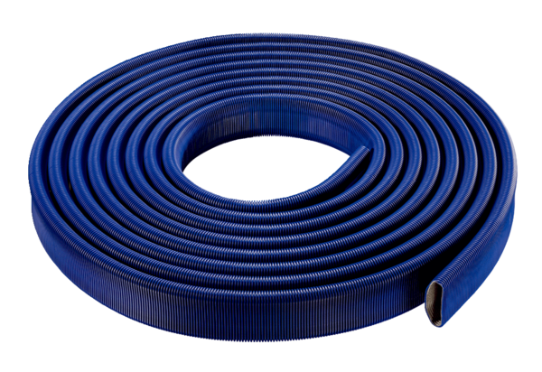Giętki kanał rurowy płaski FFS-R52Opakowanie jednostkowe: 1 rolka 20 mAsortyment: K
Numer artykułu: 0055.0870Producent: MAICO

